Преподаватель: Буряченко И.В.
МДК 01.01 Конструкция, техническое обслуживание и ремонт
транспортного электрооборудования и автоматики
раздел 3 «Электрооборудование транспортных средств»
3ТЭМ 28.09.2021
Лекция № 19

Тема занятия Бесконтактная система зажигания автомобиля.
Учебная цель Овладеть знаниями по устройству и принципу действия бесконтактной системы зажигания автомобиля.
Воспитательная Воспитывать заинтересованность МДК, стремление
цель получать новые знания самостоятельно.

План лекции
- Устройство и принцип действия приборов бесконтактной системы зажигания.
- Характеристики рабочего процесса транзисторного коммутатора.
- Анализ совместной работы катушки зажигания и транзисторного коммутатора.
- Типичные неисправности приборов бесконтактной системы зажигания.

Система зажигания с магнитоэлектрическим генераторным датчиком, предназначенная для 8-цилиндровых двигателей, содержит электронный коммутатор 13.3704, датчик-распределитель 24.3706, добавочный резистор 14.3729 и катушку зажигания Б116. Магнитоэлектрический датчик конструктивно объединен с высоковольтным распределителем.
Работает система зажигания следующим образом. При включенном выключателе S и неработающем двигателе транзистор VT1 (КТ630Б) закрыт, так как его база и эмиттер имеют одинаковый потенциал. При закрытом транзисторе VT1 потенциал базы транзистора VT2 (КТ630Б) выше потенциала эмиттера и по переходу база-эмиттер протекает ток управления по цепи: положительный вывод аккумуляторной батареи — контакты выключателя зажигания — положительный вывод добавочного резистора — положительный вывод коммутатора — дроссель-диод VD6 — резисторы R5 и R6 — переход база-эмиттер транзистора VT2 — резисторы R10 и R11 — корпус автомобиля — отрицательный вывод аккумуляторной батареи. Протекающий ток управления открывает транзистор VT2, что в свою очередь приводит к появлению тока управления транзистора VT3 (КТ809А) и его открытию, а затем и к открытию транзистора VT4 (КТ808А). При этом через коллектор-эмиттер транзистора VT4 пойдет ток по цепи: положительный вывод аккумуляторной батареи — контакты выключателя зажигания — добавочный резистор — первичная обмотка катушки зажигания — диод VD7 — коллектор-эмиттер транзистора VT4 — корпус автомобиля — отрицательный вывод аккумуляторной батареи. При этом в магнитном поле катушки зажигания накапливается электромагнитная энергия.
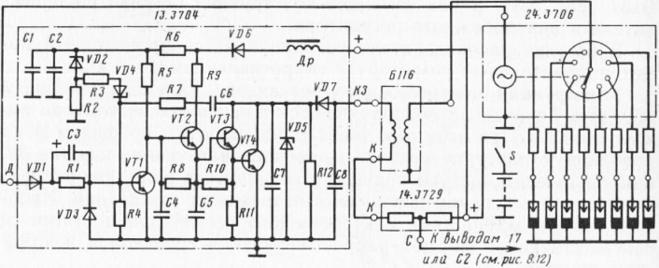
Рис. 1. Принципиальная схема бесконтактной системы зажигания с магнитоэлектрическим датчиком
При прокручивании коленчатого вала двигателя стартером в магнитоэлектрическом датчике вырабатывается переменное напряжение, которое поступает на вывод Д коммутатора. С вывода Д сигнал датчика через диод VD1 (КДЮ2А) и цепь R1C3 поступает на базу транзистора VTl. Диод VD1 пропускает с датчика импульсы только положительной полярности. Цепь R1C3 служит для исключения электрического угла опережения зажигания, присущего магнитоэлектрическим датчикам при изменении частоты вращения. Поступивший на базу транзистора VT1 положительный импульс вызывает увеличение потенциала базы по отношению к эмиттеру. В результате в транзисторе VT1 будет протекать ток управления по цепи: обмотка датчика — диод VD1 — цепь R1C3 — переход база-эмиттер транзистора VT1 — корпус автомобиля — обмотка датчика. Транзистор VT1 откроется и зашун-тирует переход база-эмиттер транзистора VT2, что вызовет закрытие транзистора VT2, а затем и закрытие транзисторов VT3 и VT4.
Запирание транзистора VT4 приводит к резкому прекращению первичного тока в катушке зажигания и возникновению высокого напряжения во вторичной обмотке катушки зажигания, которое через распределитель подводится к соответствующей свече зажигания.
Затем после исчезновения импульса с датчика транзистор VT1 закроется, а транзисторы VT2, VT3 и VT4 откроются, и в магнитном поле катушки зажигания будет опять накапливаться электромагнитная энергия.
Транзисторный коммутатор содержит целый ряд дополнительных элементов, служащих для защиты и улучшения условий работы схемы. Стабилитрон VD5 (К.С980А) и конденсатор С7 защищают схему от напряжения, индуктируемого в первичной обмотке катушки зажигания. Диод VD3 (КД102А) ограничивает амплитуду импульса с датчика и, таким образом, защищает переход база-эмиттер транзистора VT1 от пробоя. Диод VD7 защищает транзистор VT4 от обратной полярности источника питания. Конденсатор С6 и резистор R7 образуют цепь обратной связи, по которой положительная полуволна э. д. с. самоиндукции с первичной обмотки катушки зажигания поступает на базу транзистора VT1, ускоряя его отпирание, что способствует обеспечению бесперебойности искрообразования на низких частотах вращения. Конденсаторы С4 и С5 защищают переходы база-эмиттер транзисторов VT2 и VT3 от всплесков напряжения и исключают ложные срабатывания транзисторов VT2 и VT3. Резисторы R8, R10 и R11, включенные между эмиттерами и базами транзисторов VT2, VT3 и VT4, служат для повышения предельно допустимого напряжения между коллектором и эмиттером транзисторов. Резистр R12 и конденсатор С8 уменьшают мощность, выделяемую н транзисторе VT4 при его закрытии, во время переходного процесса. Конденсаторы С1 и С2 и дроссель уменьшают пульсации напряжения в цепи питания коммутатора, а диод VD6 (КД212Б) защищает от обратной полярности.
Защита транзисторного коммутатора от перенапряжений питания осуществляется схемой, состоящей из стабилитрона VD2 (КС515А), стабилитрона VD4 (КС 119А) и резисторов R2 и R3. При повышении напряжения питания до 17—18 В напряжение на стабилитроне VD2 будет больше напряжения стабилизации и на базу транзистора VT1 поступит положительное смещение относительно эмиттера. Независимо от импульсов датчика транзистор VT1 откроется, а транзисторы VT2, VT3 и VT4 закроются и двигатель внутреннего сгорания остановится.
Транзисторный коммутатор 13.3734 размещен в ребристом корпусе, отлитом из алюминия.
Коммутатор имеет три вывода: вывод Л — для соединения с низковольтным выводом датчика-распределителя; вывод КЗ — для соединения с выводом
резистора. Катушка зажигания Б116 по схеме выполнена с электрически разделенными обмотками, как и катушка Б114 для контактно-транзисторной системы зажигания, и отличается от последней обмоточными данными.
Добавочный резистор 14.3729 состоит из двух секций из нихро-мовых спиралей, которые размещены в металлическом корпусе. Выводы, к которым присоединены концы секций, имеют маркировку « + ». Величина сопротивления секции между выводами « + » и С составляет 0,71 Ом, а секции между выводами С и К — 0,52 Ом.
Датчик-распределитель 24.3706 (рис. 2) предназначен для управления работой транзисторного коммутатора, распределения импульсов высокого напряжения по свечам зажигания в необходимой последовательности, для автоматического регулирования момента искрообразования в зависимости от частоты вращения коленчатого вала и нагрузки двигателя, а также для установки начального момента зажигания.
В корпусе датчика-распределителя расположены следующие основные узлы: магнитоэлектрический генераторный датчик со статором и ротором, центробежный регулятор, вакуумный регулятор. Корпус отлит из алюминиевого сплава, в хвостовой его части расположена пластина октан-корректора, предназначенного для ручной регулировки начального момента искрообразования и крепления датчика-распределителя на двигателе.
Привод датчика-распределителя осуществляется через присоединительный шип, который закреплен на валике. Для смазки подшипника валика упорного подшипника в корпусе установлена пресс-масленка.
Датчик состоит из ротора и статора. Ротор представляет собой кольцевой постоянный магнит с плотно прижатыми к нему сверху и снизу 8-полюсными обоймами. Обоймы жестко закреплены на втулке, на верхнюю часть которой установлен бегунок высоковольтного распределительного устройства. В нижней части втулки имеется паз, в который входит выступ втулки, жестко закрепленной на поводковой пластине ротора.
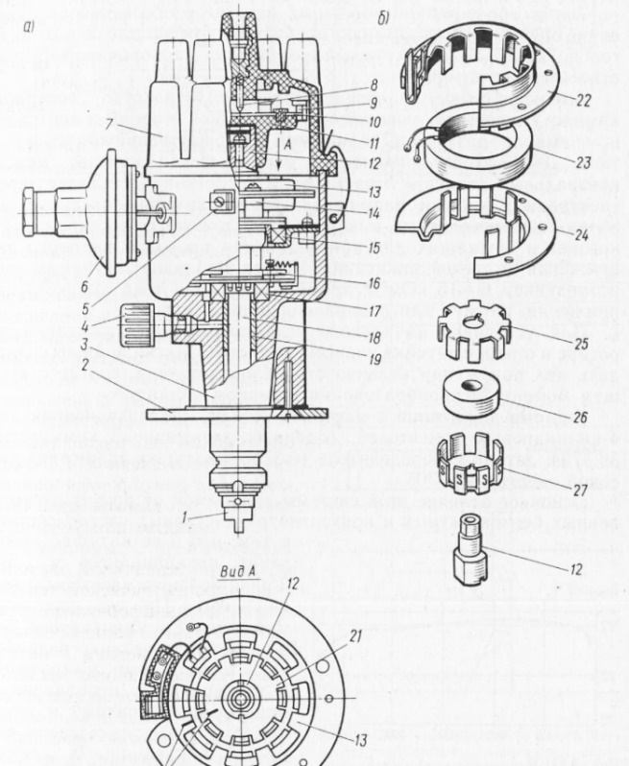
Рис. 2. Датчик-распределитель 24.3706
Статор датчика представляет собой обмотку, заключенную в 8-полюсные пластины. Соединены пластины между собой заклепками. Статор имеет один изолированный вывод, расположенный на корпусе распределителя. Второй конец обмотки электрически связан с корпусом. Статор посредством опор установлен на подвижной пластине, жестко закрепленной во внутренней обойме подшипника. Внешняя обойма подшипника закреплена неподвижно относительно корпуса. Подвижная пластина шарнирно связана с тягой вакуумного регулятора.
Таким образом, центробежный регулятор обеспечивает изменение опережения зажигания, поворачивая ротор датчика относительно статора, а вакуумный регулятор, — поворачивая статор относительно ротора.
Высоковольтное распределительное устройство содержит крышку с девятью выводами. С внутренней стороны в центральном выводе размещен подвижной комбинированный уголек типа ДСНК, обеспечивающий электрический контакт между центральным выводом и электродом бегунка. Далее через электроды высокое напряжение последовательно поступает на восемь высоковольтных выводов, расположенных по окружности крышек и служащих для присоединения проводов высокого напряжения от свечей зажигания. Уголек 8 обладает активным сопротивлением 6—15 кОм и, кроме коммутации тока высокого напряжения, служит для подавления радиопомех.
Для установки начального угла опережения зажигания на роторе и статоре датчика нанесены метки 20. Метки должны совпадать при положении коленчатого вала двигателя, соответствующем моменту искрообразования в первом цилиндре.
Система зажигания с датчиком Холла, предназначенная для 4-цилиндровых двигателей, содержит электронный коммутатор 36.3734, датчик-распределитель 40.3706 и катушку зажигания высокой энергии 27.3705.
Основное отличие этой системы зажигания от других отечественных бесконтактных и контакт-нотранзисторных систем состоит в том, что в ее катушке зажигания накапливается в 1,5— 2 раза большая электромагнитная энергия. При этом рассеиваемая мощность уменьшена в 2—3 раза, что позволило разработать электронный коммутатор в интегральном исполнении с меньшими габаритами и улучшить удельные показатели катушки зажигания. В данной системе энергия искрового разряда увеличена до 50 мДж по сравнению с 20—35 мДж в других применяемых системах зажигания. Основная цель, которая преследуется при разработке высокоэнергетических систем зажигания, — обеспечение работы двигателя на сильно обедненных рабочих смесях, что в конечном итоге приводит к уменьшению расхода топлива.
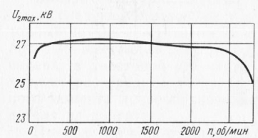
Рис. 3. Вторичное напряжение, развиваемое системой зажигания с полупроводниковым датчиком
Развиваемое системой зажигания вторичное напряжение имеет коэффициент запаса 1,5—2,3, что соответствует современным требованиям к системам зажигания.
Указанные преимущества системы зажигания с датчиком Холла достигнуты благодаря регулированию времени накопления энергии в катушке зажигания в зависимости от частоты вращения двигателя и напряжения бортовой сети. Принципиальная схема этой системы зажигания показана на рис. 4, а, а диаграмма, поясняющая принцип ее работы,— на рис. 4, б.
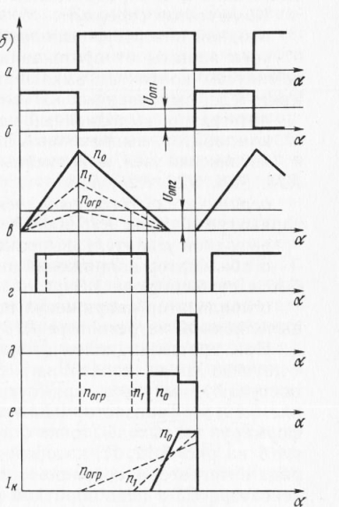
Рис. 4. Принципиальная схема бесконтактной системы зажигания с полупроводниковым датчиком (а) и диаграмма (б), поясняющая принцип ее работы
Датчик Холла имеет щелевую конструкцию. С одной стороны щели расположен чувствительный элемент со схемой, а с другой — постоянный магнит. В щели движется шторка цилиндрической формы. Благодаря имеющимся в ней окнам шторка периодически перекрывает магнитный поток, действующий на чувствительный элемент. Шторка расположена на одном валу с распределительным механизмом. Привод вала осуществляется от коленчатого вала двигателя.
Сигнал с датчика поступает в электронный коммутатор, который регулирует время протекания тока в первичной цепи катушки зажигания по заданному закону в функции частоты вращения двигателя и напряжения бортовой сети; ограничивает импульсы напряжения в первичной цепи катушки зажигания; обеспечивает необходимую величину тока в первичной цепи для получения заданных выходных параметров системы зажигания; ограничивает ток первичной цепи при достижении им максимального значения; прерывает первичный ток при замкнутых контактах выключателя зажигания S и неработающем двигателе.
Коммутатор содержит: входной инвертор, выполненный на транзисторе 1/77; узел защиты от протекания тока в катушке зажигания при замкнутых контактах выключателя зажигания и неработающем двигателе, выполненный на усилителе А1.Г, интегратор, выполненный на усилителе А 1.2; компаратор, выполненный на усилителе А 1.3; логический узел, выполненный на транзисторе VT2 и резисторах R23, R24, R25, R26, R28; ограничитель тока, выполненный на усилителе А 1.4 и индикаторных резисторах R36 и R37; выходной усилитель, выполненный на транзисторах VT3 и VT4; стабилизатор напряжения питания, выполненный на резисторе R30 и стабилитроне VD4\ стабилизатор напряжения питания компараторов А1.3 и А1.4, выполненный на резисторе R18 и стабилитроне VD3.
При вращении коленчатого вала и замкнутых контактах S с датчика Холла (точка а на рис. 5.12, а) на базу транзистора VT1 поступают импульсы прямоугольной формы (диаграмма а на рис. 5.12, б). Транзистор VT1 инвертирует поступающие импульсы, формируя на выходе (точка б на рис. 5.12, а) сигнал б (диаграмма б на рис. 5.12,6), который управляет процессом заряда-разряда интегратора, собранного на усилителе А1.2. Включение конденсатора СЗ в цепь обратной связи усилителя обеспечивает линейный характер зарядно-разрядного процесса. На второй вход усилителя А 1.2 с делителя напряжения R6—R7 через резистор R9 подается опорный сигнал U0ni, знак которого противоположен-знаку сигнала б. Пока с инвертора на вход интегратора поступает сигнал б, происходит заряд конденсатора. Максимальный уровень напряжения заряда зависит от параметров цепочки R4—R5—R8— СЗ. Резистор R5 является подстроечным при регулировании максимального уровня напряжения заряда. Процесс заряда конденсатора СЗ заканчивается в момент, соответствующий спадающему фронту управляющего сигнала б и нарастающему фронту сигнала а датчика. Процесс разряда определяется цепочкой R6—R7— gg—СЗ, параметры которой подбираются таким образом, чтобы он закончился раньше, чем проходит новый управляющий сигнал на заряд.
Сигнал г с компаратора поступает на вход схемы сравнения, в которую входит транзистор VT2 и резисторы R23, R24, R25, R26, R28, на который поступает также сигнал б с инвертора. Эти сигналы формируют начало и конец сигнала е на выходе логической схемы. Продолжительность сигнала е определяет угол замкнутого состояния выходного транзистора VT4. Пока сигнал б или г поступает на базу транзистора VT2, он открыт, а потенциал в точке е равен нулю, так как она через цепь коллектор-эмиттер открытого транзистора VT2 связана с корпусом. Когда управляющие сигналы исчезают, транзистор VT2 закрывается и на базе транзистора VT3 через резистор R28 появляется управляющий сигнал е.
Появление сигнала е приводит к открытию выходного каскада VT3—VT4, вследствие чего происходит нарастание тока /к в первичной цепи катушки зажигания. В случае если ток в первичной цепи достигает предельной величины, например при малых частотах вращения, начинает работать схема ограничения тока. Функцию ограничителя тока выполняют усилитель А1.4 и резисторы R36 и R37, включенные параллельно, с суммарным сопротивлением 0,05 Ом. Возрастающий первичный ток, протекая по резисторам R36 и R37, создает на них падение напряжения, уровень которого сравнивается компаратором на усилителе А1.4 с опорным напряжением Uonз, которое определяется делителем напряжения R13—R15 и резистором R17. Опорное напряжение t/onз соответствует заданному току ограничителя. Для более точного задания опорного напряжения параллельно резистору R15 включен подстроечный резистор R16. Когда напряжение, поступающее с резисторов R36 и R37 через резистор R12 на компаратор, становится равным сигналу иопз, происходит срабатывание компаратора А 1.4 и с его выхода в точке д появляется сигнал д. Появление сигнала д через резистор R26 на базе транзистора VT2 вызывает его приоткры-вание, уменьшая при этом величину сигнала е (диаграмма е на рис. 5.12, б). Другими словами, приоткрытый транзистор VT2 шунтирует вход (базу) транзистора VT3, уменьшая при этом ток базы транзистора. Это приводит к переходу транзистора VT3 из режима насыщения (полностью открыт) в активный режим. При этом транзистор VT4 также переходит в активный режим, на его переходе коллектор-эмиттер создается падение напряжения, благодаря которому фиксируется заданный уровень тока первичной цепи.
Узел защиты от протекания тока в катушке зажигания при замкнутых контактах S и неработающем двигателе выполнен с использованием усилителя А1.У, являющегося интегратором. Если в состоянии покоя с датчика Холла поступает импульс, то в точке б импульс отсутствует, и конденсатор С4 узла защиты начинает заряжаться внутренними паразитными токами схемы, что достигается специальным включением схемы усилителя. Через 2—5 с на выходе усилителя формируется напряжение, которое, поступая через резистор R25 на вход транзистора VT2, приводит к его открытию и, как следствие, к выключению выходного каскада, который обесточивает первичную цепь катушки зажигания. Время заряда конденсатора С4 выбирается таким большим, что при минимальной частоте двигателя напряжение на выходе интегратора не превышает 0,15 В за время отсутствия сигнала в точке б, что не влияет на работу логической схемы. Когда же появляется нарастающий фронт нового импульса б, конденсатор начинает разряжаться по цепи резисторы R0—R11 — диод VD2. Параметры цепи разряда подбираются так, что конденсатор С4 разряжается очень быстро.
Регулирование времени накопления энергии в катушке зажигания происходит следующим образом. Как видно из диаграммы в с увеличением частоты вращения двигателя (п0гР> ri\> по) напряжение на выходе интегратора А 1.2 в функции угла поворота коленчатого вала двигателя а нарастает медленно. Это объясняется тем, что с увеличением частоты вращения коленчатого вала увеличивается частота вращения шторок и становится меньше продолжительность заряда конденсатора СЗ. По указанной причине в момент перехода конденсатора СЗ из режима заряда в режим разряда напряжение на нем будет уменьшаться с увеличением частоты вращения. Следовательно, как видно из диаграммы в, с увеличением частоты вращения разрядная ветвь раньше (по углу поворота) уменьшится до величины опорного напряжения Uопг, раньше исчезает сигнал г, появится сигнал д, откроется выходной каскад и начнет протекать ток /к в первичной цепи катушки зажигания.
Регулирование времени накопления начинается с частоты по, соответствующей минимальной частоте вращения коленчатого вала, до частоты вращения п0Гр. При дальнейшем увеличении частоты напряжение заряда конденсатора не превышает напряжения Uоп2- При этом компаратор на усилителе А1.3 блокируется и сигнал е на выходе схемы сравнения совпадает по фазе с сигналом датчика а и инвертированным сигналом б.
Кроме нормирования времени накопления энергии в функции частоты вращения коленчатого вала осуществляется регулирование в функции напряжения питания. Это осуществляется за счет включения на входы компаратора А 1.3 резисторов смещения R21 и R22. При этом опорный уровень компаратора также является функцией напряжения питания. Чем выше уровень напряжения питания, тем ниже опорный уровень компаратора А1.3.
В схему коммутатора 36.3734 входит также ряд дополнительных элементов. Диод VD7 защищает выходной транзистор от переполюсовки источника питания. Стабилитрон VD5 и делитель напряжения R31—R35 защищают выходной транзистор от импульсов перенапряжения, возникающих в первичной обмотке катушки зажигания. Если импульс перенапряжения превышает допустимый уровень, то на делителе R31—R35 формируется напряжение, при котором стабилитрон VD5 пробивается. Выходной транзистор VT4 при этом открывается на время действия импульса, а напряжение, приложенное между коллектором и эмиттером транзистора VT4, не превышает допустимого.
Схема содержит источник стабилизированного питания на резисторе R30 и стабилитроне VD4, стабилизатор напряжения R18—VD3 компараторов А1.3 и А1.4, диод VD6 защиты от переполюсовки источника питания и конденсаторы С1, С2, С3 в цепи питания для защиты схемы и датчика от паразитных импульсов, возникающих в бортовой сети.
Схема коммутатора 36.3734 реализована на дискретных элементах с применением специально разработанной микросхемы К14014Д1, в которую входят четыре усилителя. В качестве выходного применен также специально разработанный транзистор КТ848А. Коммутатор имеет шесть рабочих выводов, которые не маркируются. Три вывода предназначены для присоединения к датчику и по одному — на корпус автомобиля, к катушке зажигания и для питания коммутатора.
Датчик-распределитель 40.3706 горизонтального типа имеет корпус, отлитый из алюминиевого сплава. Привод датчика-распределителя осуществляется через муфту и валик, на противоположном конце которого установлен ротор. Распределение высокого напряжения по свечам зажигания осуществляется посредством пяти выводов, расположенных на крышке. Крышка крепится к корпусу тремя винтами. Высоковольтная часть устройств отделена от остальной конструкции перегородкой. Валик вращается во втулке и шаровом вкладыше. Сальник препятствует попаданию масла во внутреннюю часть корпуса. Шаровой вкладыш установлен в неподвижной пластине. Подвижная пластина, к которой присоединена тяга от вакуумного регулятора, может поворачиваться вместе с внутренней обоймой подшипника, наружная обойма которого закреплена в неподвижной пластине. На подвижной пластине закреплен полупроводниковый датчик с магнитом. Три вывода датчика проводами соединены с выводами штекера. В прорези датчика вращается замыкатель (шторка), которая втулкой жестко соединена с поводковой пластиной центробежного регулятора.
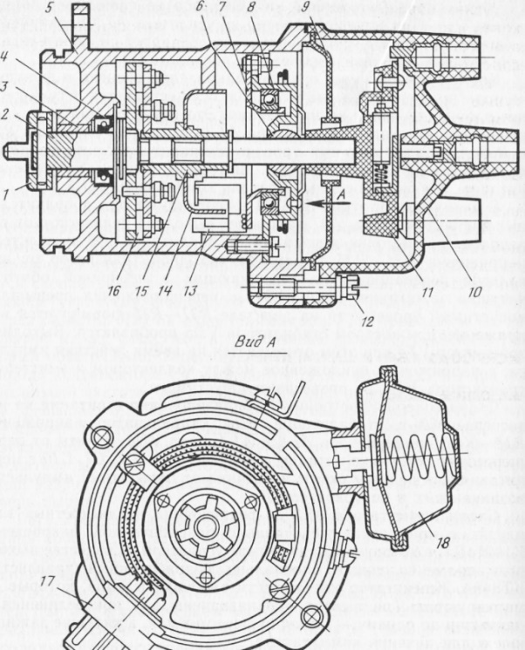
Рис. 5. Датчик-распределитель 40.3706
Таким образом, при работе центробежного регулятора поводковая пластина поворачивает замыкатель относительно датчика, а при работе вакуумного регулятора датчик вместе с подвижной пластиной поворачивается относительно замыкателя.
Катушка зажигания 27.3705 аналогична по конструкции катушке зажигания контактной системы зажигания. Соединение обмоток выполнено по автотрансформаторной схеме. Особенностью конструкции является относительно низкое сопротивление первичной обмотки (0,5 Ом), что позволяет получать стабильные выходные характеристики при уменьшении напряжения питания до 6 В. В конструкции предусмотрена защита катушки зажигания от взрыва при выходе из строя электронного коммутатора.
В бесконтактных системах зажигания момент подачи искры определяется моментом подачи сигнала, который вырабатывает бесконтактный датчик. Таким датчиком может быть любой преобразователь угла поворота коленчатого вала двигателя в какой-либо электрический сигнал. На отечественных автомобилях нашли применение бесконтактные системы зажигания с магнитоэлектрическим или полупроводниковым датчиком.
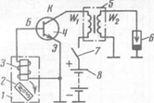
Рис. 6. Схема бесконтактной системы зажигания
Принципиальная схема бесконтактной системы зажигания с магнитоэлектрическим датчиком показана на рис. 6. Датчик состоит из постоянного магнита и обмотки. При вращении магнита в обмотке датчика индуктируется переменная э. д. с. При положительном значении напряжения появляется ток управления транзистором, проходящий по цепи: обмотка датчика — переход база Б — эмиттер Э — обмотка датчика. Транзистор открывается и от аккумуляторной батареи через первичную обмотку катушки зажигания и переход коллектор К — эмиттер Э транзистора будет проходить ток. При отрицательном значении напряжения транзистор закрывается, ток в первичной обмотке W1 прерывается и во вторичной обмотке W2 индуктируется э. д. с. большой величины, создавая искру между электродами свечи.
Таким образом, за один оборот магнита датчика в обмотке индуктируются один положительный и один отрицательный импульсы э. д. с. и транзистор один раз откроется и один раз закроется, т. е. в катушке зажигания создастся один импульс высокого напряжения. Для многоцилиндрового двигателя число пар полюсов магнита датчика должно соответствовать числу цилиндров двигателя. Выключатель обеспечивает включение и выключение системы зажигания.
На легковых автомобилях семейства ВАЗ-2108, -2109 бесконтактная система зажигания получила практическое применение, и в ближайшее время она будет устанавливаться на грузовых автомобилях ЗИЛ-4314-10, ГАЗ-53-12, УАЭ-3151 и др.

Литература
1. Резник А.М. «Электрооборудование автомобилей» – М: Транспорт. 1990. – 256с.
2. Акимов С.В., Чижков Ю.П. «Электрооборудование автомобилей» - За рулем, 2007 -335 с.

Отчет по выполненному лекционному занятию записать в рабочей тетради и прислать на электронный адрес: igorburyachenko26@mail.ru
Срок выполнения 28.09.2021

